Short Cuts zur Aktivität 1 – Die Erde im Sonnensystem:  Arbeitsblatt als pdf Arbeitsblatt als Word Lösung Arbeitsblatt H5p Aktivität auf klimawandel-schule.de  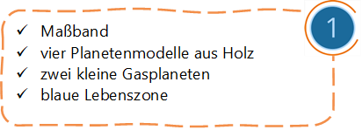  Short Cuts zur Aktivität 7 – Die Klimazonen und der Klimawandel:  Arbeitsblatt als pdf Arbeitsblatt als Word Lösung Arbeitsblatt Video zum Exp. Aktivität auf klimawandel-schule.de | Short Cuts zu Material zur Aktivität 2 – Die Erde wird bestrahlt:  Arbeitsblatt als pdf Arbeitsblatt als Word Lösung Arbeitsblatt Video zum Exp. Aktivität auf klimawandel-schule.de  Short Cuts zu Material zur Aktivität 3 – Die Erde, ein strahlender Planet:  Arbeitsblatt als pdf Arbeitsblatt als Word Lösung Arbeitsblatt Video zum Exp. H5p Aktivität auf klimawandel-schule.de  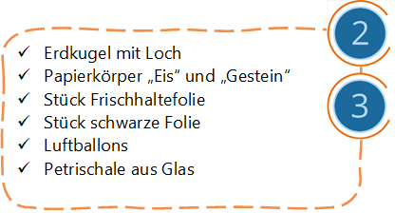
Short Cuts zu Material zur Aktivität 4 – Stellschraube für die Erdtemperatur:  Arbeitsblatt als pdf Arbeitsblatt als Word Lösung Arbeitsblatt Video Aktivität auf klimawandel-schule.de  h5p Strahlungsbilanz ohne.At. h5p: Stefan-Bolzmann o.A. h5p Strahlungs-bilanz mit At h5p: Stefan-Bolzmann mit At.  Short Cuts zu Material zur Aktivität 5 – Die Wirkung von Treibhausgasen:  Arbeitsblatt als pdf Arbeitsblatt als Word Lösung Arbeitsblatt Video zum Exp. H5p Aktivität auf klimawandel-schule.de  - drei kurze Pfeile  - acht Beschriftungen  - vier Zahlenwerte  - zwei Stopfen  - Frischhaltefolie  - Gummis | Short Cuts zu Material zur Aktivität 6 – Der Anstieg des Meeresspiegels:  Arbeitsblatt als pdf Arbeitsblatt als Word Lösung Arbeitsblatt Video zum Exp. Aktivität auf klimawandel-schule.de  Short Cuts zu Material zur Aktivität 8 – Die Ozeane als Klimapuffer:  Arbeitsblatt als pdf Arbeitsblatt als Word Lösung Arbeitsblatt Video zum Exp. Aktivität auf klimawandel-schule.de  - Steinkörper  - Luftballons  - Teelicht  - Streichhölzer
Short Cuts zu Material zur Aktivität 9 – Die Versauerung der Ozeane:  Arbeitsblatt als pdf Arbeitsblatt als Word Lösung Arbeitsblatt Video zum Exp. H5p Aktivität auf klimawandel-schule.de  Short Cuts zu Material zur Aktivität 10 – Freisetzung von CO₂ durch die Ozeane:  Arbeitsblatt als pdf Arbeitsblatt als Word Lösung Arbeitsblatt Video zum Exp. Aktivität auf klimawandel-schule.de  - Indikator Bromthymolblau  - pH-Wert-Tafel  - Teelicht  - Streichhölzer  - Holzklammer | Short Cuts zu Material zur Aktivität 11 – Kipppunkte: Wenn das Klima kippt … :  Arbeitsblatt als pdf Arbeitsblatt als Word Lösung Arbeitsblatt Video zum Exp Aktivität auf klimawandel-schule.de  Short Cuts zu Material zur Aktivität 12 – Kipppunkte: Achillesferse im Klimasystem:  Arbeitsblatt als pdf Arbeitsblatt als Word Lösung Arbeitsblatt Aktivität auf klimawandel-schule.de  - ein Holzhaken  - sechs Abstandshalter  - vier Schrauben mit Muttern (M4)  - ein Metallstab  - zwölf Muttern M6  - eine Büroklammer (aufgebogen)  - eine Mutter M18  - ein Tischtennisball

